第80讲 带电粒子在交变电或磁场中的运动

1．如图甲所示，空间站上某种离子推进器由离子源、间距为d的中间有小孔的两平行金属板M、N和边长为L的立方体构成，其后端面P为喷口。以金属板N的中心O为坐标原点，垂直立方体侧面和金属板建立x、y和z坐标轴。M、N板之间存在场强为E、方向沿z轴正方向的匀强电场；立方体内存在磁场，其磁感应强度沿z方向的分量始终为零，沿x和y方向的分量$$B_{x}$$和$$B_{y}$$随时间周期性变化规律如图乙所示，图中$$B_{0}$$可调。氙离子（$${\text{Xe}}^{2+}$$）束从离子源小孔S射出，沿z方向匀速运动到M板，经电场加速进入磁场区域，最后从端面P射出，测得离子经电场加速后在金属板N中心点O处相对推进器的速度为v₀。已知单个离子的质量为m、电荷量为$$2e$$，忽略离子间的相互作用，且射出的离子总质量远小于推进器的质量。
（1）求离子从小孔S射出时相对推进器的速度大小v_{S}；
（2）不考虑在磁场突变时运动的离子，调节$$B_{0}$$的值，使得从小孔S射出的离子均能从喷口后端面P射出，求$$B_{0}$$的取值范围；
（3）设离子在磁场中的运动时间远小于磁场变化周期T，单位时间从端面P射出的离子数为n，且$$B_{0}=\frac{\sqrt{2}mv_{0}}{5eL}$$。求图乙中$$t_{0}$$时刻离子束对推进器作用力沿z轴方向的分力。
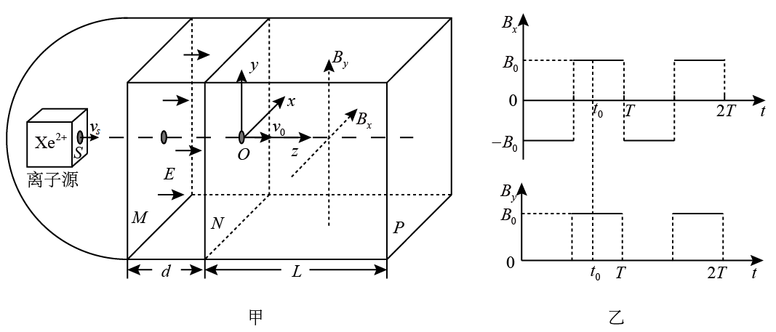
【答案】（1）$$v_{S}=\sqrt{v_{0}^{2}−\frac{4eEd}{m}}$$；（2）$$0\sim \frac{mv_{0}}{3eL}$$；（3）$$\frac{3}{5}nmv_{0}$$，方向沿z轴负方向
【难度】0.4
【知识点】动量定理的内容、粒子由电场进入磁场
【详解】（1）离子从小孔S射出运动到金属板N中心点O处，根据动能定理有
$$2eEd=\frac{1}{2}mv_{0}^{2}−\frac{1}{2}m{v_{S}}^{2}$$
解得离子从小孔S射出时相对推进器的速度大小
$$v_{S}=\sqrt{v_{0}^{2}−\frac{4eEd}{m}}$$
（2）当磁场仅有沿x方向的分量取最大值时，离子从喷口P的下边缘中点射出，根据几何关系有
$${\left(R_{1}−\frac{L}{2}\right)}^{2}+L^{2}=R_{1}^{2}$$
根据洛伦兹力提供向心力有
$$2ev_{0}B_{0}=\frac{mv_{0}^{2}}{R_{1}}$$
联立解得
$$B_{0}=\frac{2mv_{0}}{5eL}$$
当磁场在x和y方向的分量同取最大值时，离子从喷口P边缘交点射出，根据几何关系有
$${\left(R_{2}−\frac{\sqrt{2}L}{2}\right)}^{2}+L^{2}=R_{2}^{2}$$
此时$$B=\sqrt{2}B_{0}$$；根据洛伦兹力提供向心力有
$$2e×v_{0}×\sqrt{2}B_{0}=\frac{mv_{0}^{2}}{R_{2}}$$
联立解得
$$B_{0}=\frac{mv_{0}}{3eL}$$
故$$B_{0}$$的取值范围为$$0\sim \frac{mv_{0}}{3eL}$$；
（3）粒子在立方体中运动轨迹剖面图如图所示
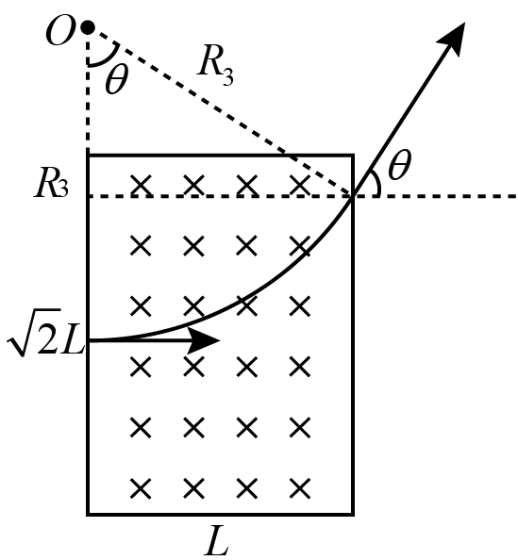
由题意根据洛伦兹力提供向心力有
$$2e×v_{0}×\sqrt{2}B_{0}=\frac{mv_{0}^{2}}{R_{3}}$$
且满足
$$B_{0}=\frac{\sqrt{2}mv_{0}}{5eL}$$
所以可得
$$R_{3}=\frac{mv_{0}}{2\sqrt{2}eB_{0}}=\frac{5}{4}L$$
所以可得
$$cosθ=\frac{3}{5}$$
离子从端面P射出时，在沿z轴方向根据动量定理有
$$F\text{Δ}t=n\text{Δ}tmv_{0}cosθ−0$$
根据牛顿第三定律可得离子束对推进器作用力大小为
$$F^{′}=\frac{3}{5}nmv_{0}$$
方向沿z轴负方向。
一.知识回顾
交变场是指电场、磁场在某一区域内随时间做周期性变化，带电粒子在交变场中的运动问题涉及的物理过程比较复杂。粒子在交变场中的运动情况不仅与交变电磁场的变化规律有关，还与粒子进入场的时刻有关。
周期性变化的电磁场会使带电粒子顺次历经不同特点的电磁场，从而表现出“多过程”现象。所以最好画出粒子的运动轨迹草图，并把粒子的运动分解成多个阶段分别列方程联立求解。
二.典型例题
题型一：交变磁场
2．如图甲所示，M、N为竖直放置彼此平行的两块平板，板间距离为d，两板中央各有一个小孔O、$$O^{′}$$正对，在两板间有垂直于纸面方向的磁场，磁感应强度随时间的变化如图乙所示，设垂直纸面向里为磁场的正方向。有一群正离子在$$t=0$$时垂直于M板从小孔O射入磁场。已知正离子质量为、电荷量为q，正离子在磁场中做匀速圆周运动的周期与磁感应强度变化的周期都为$$T_{0}$$，忽略粒子间的相互作用力和离子的重力。
（1）求磁感应强度$$B_{0}$$的大小；
（2）若正离子在$$T_{0}$$时刻恰好从$$O^{′}$$孔垂直于N板射出磁场，求该离子在磁场中的运动半径；
（3）要使正离子从$$O^{′}$$孔垂直于N板射出磁场，求正离子射入磁场时速度$$v_{0}$$的大小。
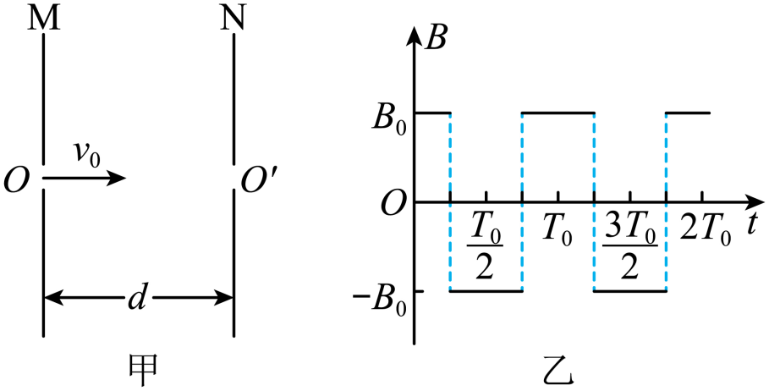
【答案】（1）$$\frac{2πm}{qT_{0}}$$；（2）$$\frac{d}{4}$$；（3）$$\frac{πd}{2nT_{0}}(n=1,2,3…)$$
【难度】0.65
【知识点】带电粒子在交变磁场中的运动
【详解】（1）正离子在磁场中做匀速圆周运动，由洛伦兹力提供向心力，即
$$qv_{0}B_{0}=\frac{mv_{0}^{2}}{r}$$ $$①$$
正离子做匀速圆周运动的周期为
$$T_{0}=\frac{2πr}{v_{0}}$$ $$②$$
联立①②解得
$$B_{0}=\frac{2πm}{qT_{0}}$$ ③
（2）由题意，作出正离子的运动轨迹如图所示，根据几何关系可知正离子的运动半径为
$$r=\frac{d}{4}$$ ④
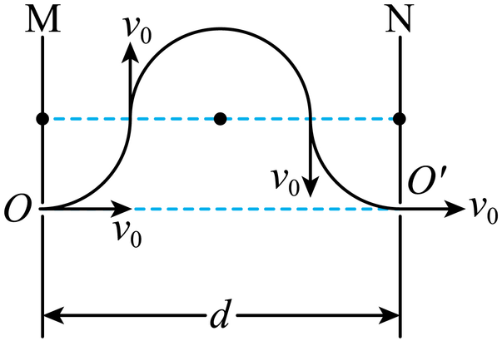
（3）要使正离子从$$O^{′}$$孔垂直于N板射出磁场，根据离子运动轨迹的周期性可知离子在磁场中运动时间满足
$$t=nT_{0}(n=1,2,3,…)$$ ⑤
则运动半径满足
$$r=\frac{d}{4n}(n=1,2,3,…)$$ ⑥
联立①③⑥解得
$$v_{0}=\frac{B_{0}qr}{m}=\frac{\text{π}d}{2nT_{0}}(n=1,2,3,…)$$ ⑦
题型二：交变电场+交变磁场
3．如图甲所示，一对平行金属板C、D，O、O₁为两板上正对的小孔，紧贴D板右侧存在上下范围足够大、宽度为L的有界匀强磁场区，磁场方向垂直纸面向里，MN、GH是磁场的左、右边界。现有质量为m、电荷量为+q的粒子从O孔进入C、D板间，粒子初速度和重力均不计。
（1）C、D板间加恒定电压U，C板为正极，板相距为d，求板间匀强电场的场强大小E和粒子从O运动到O₁的时间t；
（2）C、D板间加如图乙所示的电压，U₀、T为已知量。t＝0时刻带电粒子从O孔进入，为保证粒子到达O₁孔具有最大速度，求粒子到达O₁孔的最大速度v_{m}和板间d应满足的条件；
（3）磁场的磁感应强度B随时间t′的变化关系如图丙所示，B₀为已知量，周期$$T_{\text{0}}\text{=}\frac{πm}{qB_{\text{0}}}$$。t′＝0时刻，粒子从O₁孔沿OO₁延长线O₁O₂方向射入磁场，始终不能穿出右边界GH，求粒子进入磁场时的速度v应满足的条件。
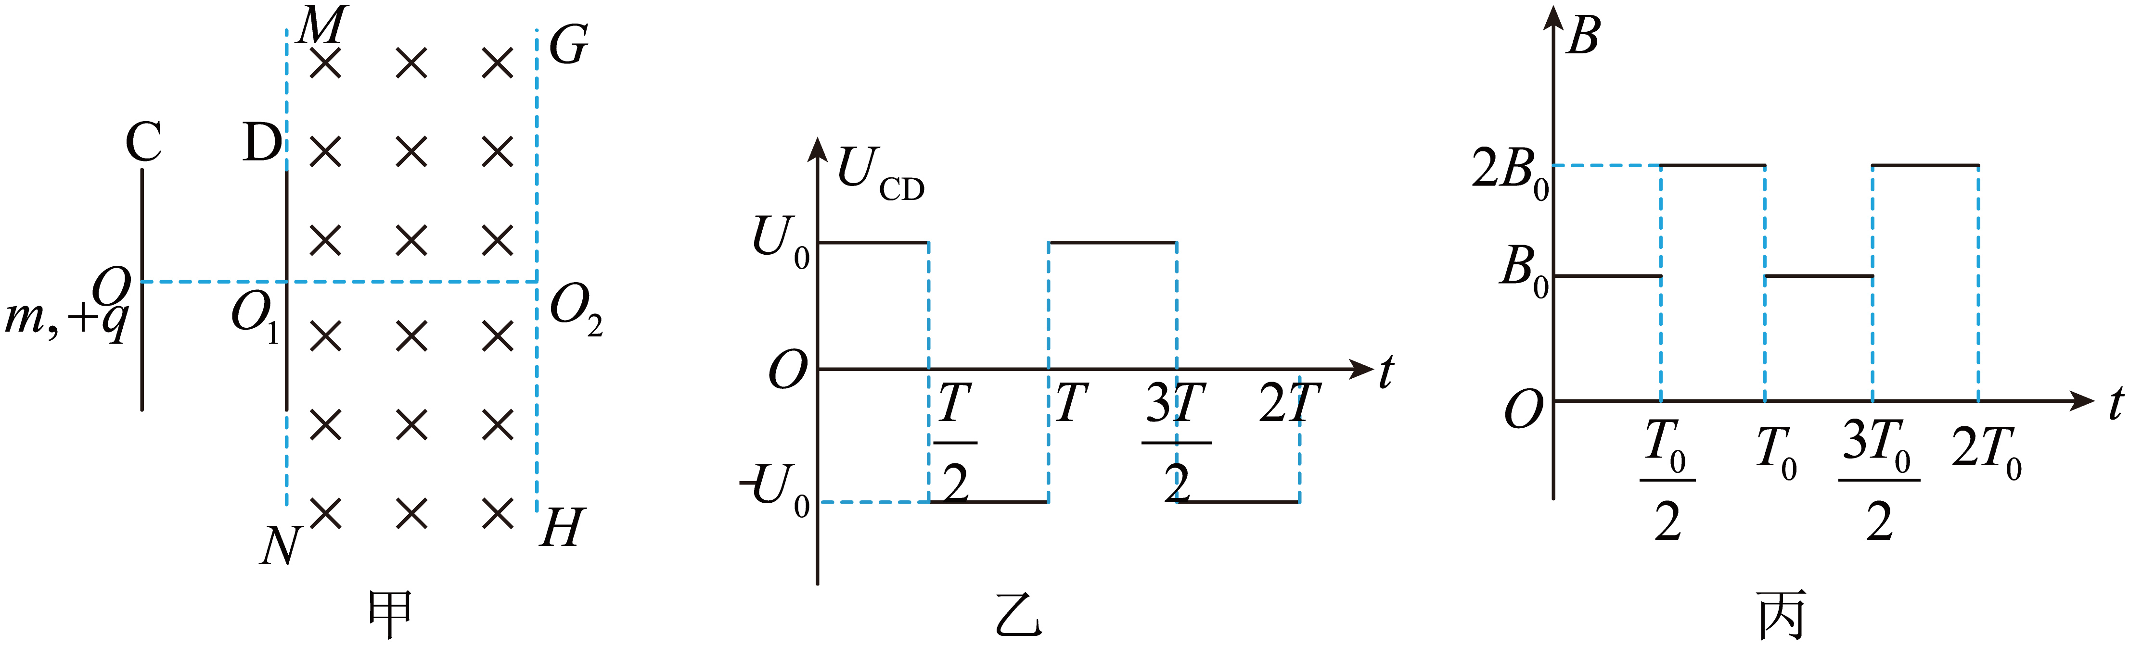
【答案】（1）$$d\sqrt{\frac{\text{2}m}{qU}}$$；（2）$$\sqrt{\frac{\text{2}qU_{\text{0}}}{m}}$$，$$d\text{≤}\frac{T}{\text{2}}\sqrt{\frac{qU_{\text{0}}}{\text{2}m}}$$；（3）$$v\text{≤}\frac{\text{2}qBL}{\text{3}m}$$
【难度】0.4
【知识点】粒子由电场进入磁场
【详解】（1）板间匀强电场的场强为
E$$\text{=}\frac{U}{d}$$
粒子在板间的加速度为
$$a\text{=}\frac{qU}{dm}$$
根据位移﹣时间关系有
d$$\text{=}\frac{\text{1}}{\text{2}}at^{\text{2}}$$
解得
$$t\text{=}d\sqrt{\frac{\text{2}m}{qU}}$$
（2）粒子一直加速到达O₁孔速度最大，设经历时间t₀，则有
$$t_{\text{0}}\text{=}d\sqrt{\frac{\text{2}m}{qU}}\text{≤}\frac{T}{\text{2}}$$
当U取U₀时，解得
$$d\text{≤}\frac{T}{\text{2}}\sqrt{\frac{qU_{\text{0}}}{\text{2}m}}$$
由动能定理有
qU₀$$\text{=}\frac{\text{1}}{\text{2}}mv_{\text{m}}^{\text{2}}$$
解得
v_{m} =$$\sqrt{\frac{\text{2}qU_{\text{0}}}{m}}$$
（3）当磁感应强度分别为B₀、2B₀时，设粒子在磁场中圆周运动半径分别为r₁、r₂，周期分别为T₁、T₂，根据洛伦兹力提供向心力可得
qvB₀＝m$$\frac{v^{\text{2}}}{r_{\text{1}}}$$
解得
r₁=$$\frac{mv}{qB_{\text{0}}}$$
且有
$$T_{\text{1}}\text{=}\frac{\text{2}πm}{qB_{\text{0}}}\text{=2}T_{\text{0}}$$
同理可得
r₂=$$\frac{mv}{\text{2}qB_{\text{0}}}\text{=}\frac{r_{\text{1}}}{\text{2}}$$
且有
$$T_{\text{2}}\text{=}\frac{\text{2}πm}{\text{2}qB_{\text{0}}}\text{=}T_{\text{0}}$$
故0～$$\frac{T_{\text{0}}}{\text{2}}$$粒子以半径r₁逆时针转过四分之一圆周，$$\frac{T_{\text{0}}}{\text{2}}$$～T₀粒子以半径r₂逆时针转过二分之一圆周，T₀～$$\frac{\text{3}T_{\text{0}}}{\text{2}}$$粒子以半径r₁逆时针转过四分之一圆周，$$\frac{\text{3}T_{\text{0}}}{\text{2}}$$～2T₀粒子以半径r₂逆时针转过二分之一圆周，2T₀～$$\frac{\text{5}T_{\text{0}}}{\text{2}}$$粒子以半径r₁逆时针转过四分之一圆周，$$\frac{\text{5}T_{\text{0}}}{\text{2}}$$～3T₀粒子以半径r₂逆时针转过二分之一圆周，3T₀～$$\frac{\text{7}T_{\text{0}}}{\text{2}}$$粒子以半径r₁逆时针转过四分之一圆周后从左边界飞出磁场，如图所示
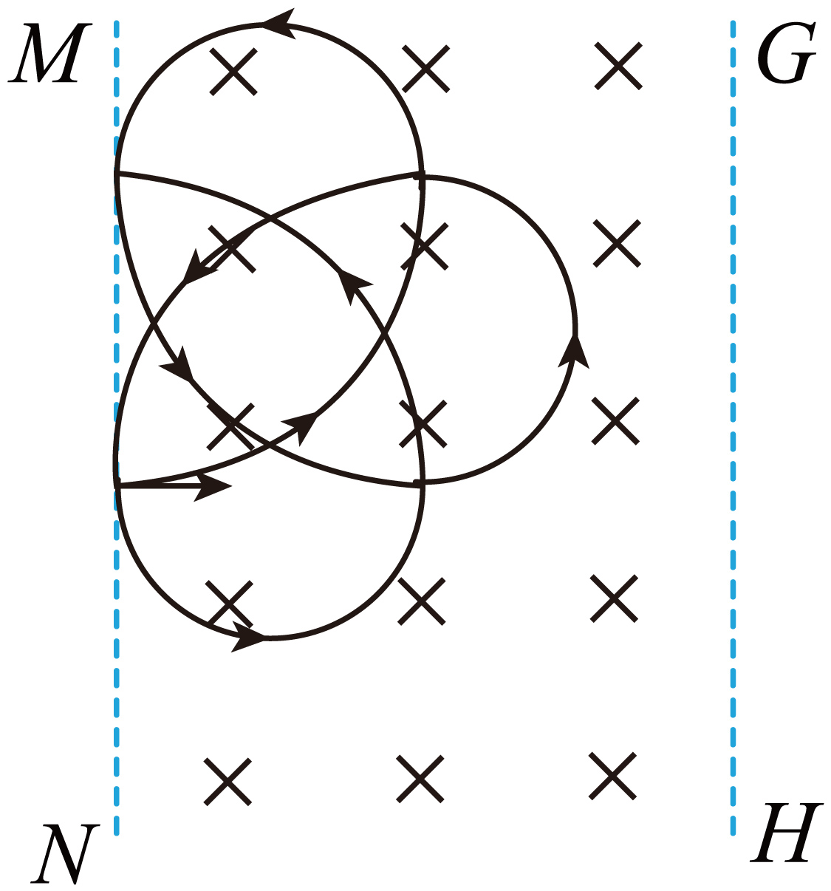
由几何关系有
r₁+r₂≤L
解得
$$v\text{≤}\frac{\text{2}qBL}{\text{3}m}$$
三.举一反三，巩固练习
4．如图甲所示，一对平行金属板C、D相距为$$d$$，两板长$$L$$，在CD间加如图乙所示交变电压（$$U_{0}$$是已知量，$$T$$是不确定的未知量）。平行板右侧是两个紧邻的有界匀强磁场区，磁感应强度大小$$B_{1}=B_{2}=B_{0}$$，磁场方向都垂直于纸面并相反，磁场边界$$MM^{′}$$、$$NN^{′}$$、$$PP^{′}$$垂直于极板。质量$$m$$、电量$$−e$$的电子以相同的速度不断从左侧沿两板中线$$OO^{′}$$射入极板间，不计电子所受重力作用。
（1）若$$t=0$$时刻在$$O$$点进入电场的电子能在$$0\sim \frac{T}{2}$$时间段内某时刻穿出极板间，求电子射入初速度$$v$$和交变电压周期$$T$$应该满足的条件；
（2）若电子射入初速度$$v_{0}$$和交变电压周期$$T$$满足条件：$$L=\frac{3v_{0}T}{2}$$，所有从$$O$$点射入电场的电子恰好都能够穿出C、D极板，求电子射入的初速度$$v_{0}$$；
（3）不考虑电场边缘效应，在（2）的情景下，$$t=\frac{T}{2}$$时刻射入电场的电子穿出极板间电场后又进入磁场运动，电子经过磁场的偏转又恰好从$$O^{′}$$返回板间电场，求图甲中两磁场区宽度$$l_{1}$$和$$l_{2}$$满足的条件。
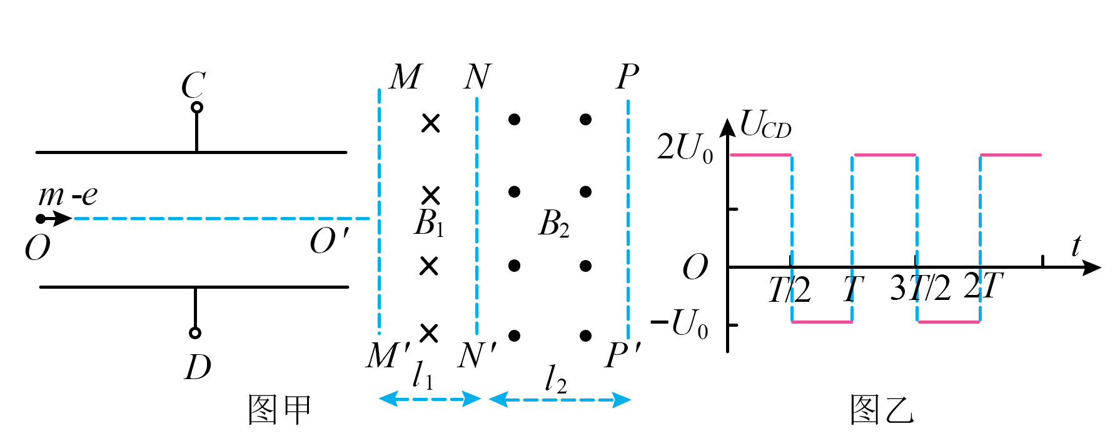
【答案】（1）$$v≥\frac{L}{d}\sqrt{\frac{2eU_{0}}{m}}$$，$$T≥d\sqrt{\frac{2m}{eU_{0}}}$$；（2）$$v_{0}=\frac{L}{d}\sqrt{\frac{eU_{0}}{m}}$$；（3）$$l_{1}=\frac{L}{2Bd}\sqrt{\frac{3mU_{0}}{e}}$$，$$l_{2}≥\frac{(2+\sqrt{3})L}{2Bd}\sqrt{\frac{mU_{0}}{e}}$$
【难度】0.4
【知识点】带电粒子在周期性变化的电场运动（初速度垂直电场）、粒子由电场进入磁场
【详解】（1）电子通过极板时间为
$$t=\frac{L}{v}$$
电场方向上加速度为
$$a=\frac{2eU_{0}}{md}$$
电场方向上的位移为
$$y=\frac{1}{2}at^{2}$$
已知
$$y≤\frac{d}{2}$$
解得
$$\frac{eU_{0}}{md}{(\frac{L}{v})}^{2}≤\frac{d}{2}$$
可得
$$v≥\frac{L}{d}\sqrt{\frac{2eU_{0}}{m}}$$
又
$$\frac{T}{2}≥\frac{L}{v}$$
则有
$$T≥d\sqrt{\frac{2m}{eU_{0}}}$$
（2）电子穿过电场时间为
$$t=\frac{L}{v_{0}}=\frac{3}{2}T$$
在$$U_{CD}=2U_{0}$$时段电子加速度方向向上，大小为
$$a_{1}=\frac{2eU_{0}}{md}$$
在$$U_{CD}=−U_{0}$$时段电子加速度方向向下，大小为
$$a_{2}=\frac{eU_{0}}{md}$$
不同时刻进入电场电子在垂直电场方向速度随时间变化图像如图
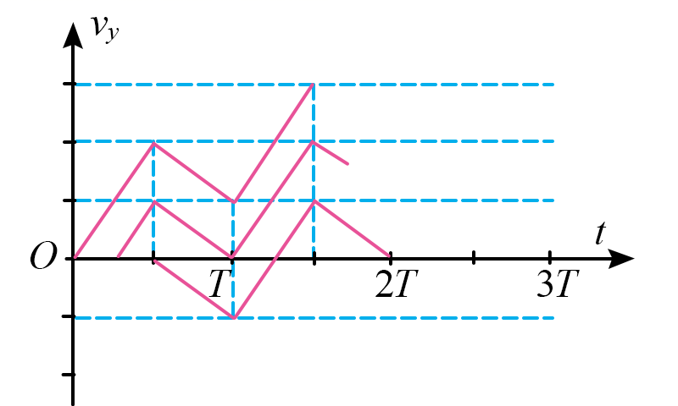
可知$$t=kT$$（$$k=0$$，$$1$$，$$2⋯$$）时刻进入电场的电子侧向位移最大，电子的最大侧位移为
$$s=\frac{1}{2}a_{1}{(\frac{T}{2})}^{2}+\left[a_{1}\frac{T}{2}⋅\frac{T}{2}−\frac{1}{2}a_{2}{(\frac{T}{2})}^{2}\right]+(a_{1}\frac{T}{2}−a_{2}\frac{T}{2})\frac{T}{2}+\frac{1}{2}a_{1}{(\frac{T}{2})}^{2}=\frac{d}{2}$$
解得
$$T=\frac{2}{3}\sqrt{\frac{md^{2}}{eU_{0}}}$$
可得
$$v_{0}=\frac{2L}{3T}=\frac{L}{d}\sqrt{\frac{eU_{0}}{m}}$$
（3）由（2）问中垂直板方向速度图像可知，$$t=\frac{1}{2}T$$时刻射入电场的电子在$$O^{′}$$点穿出极板时速度等于初速度$$v_{0}$$，经过磁场偏转后返回$$O^{′}$$点，轨迹如图所示
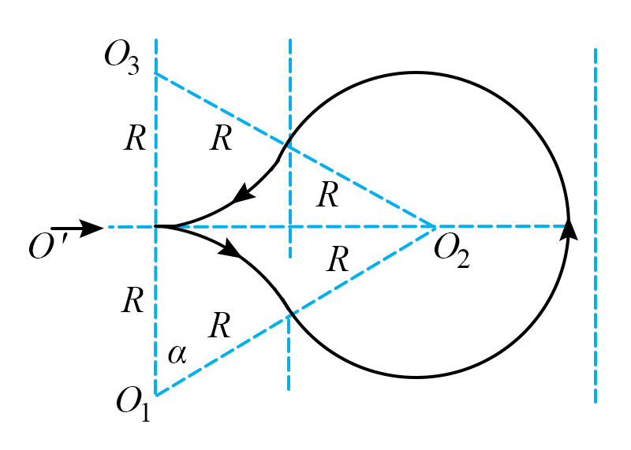
由牛顿第二定律得
$$ev_{0}B=m\frac{v_{0}^{2}}{r}$$
解得
$$r=\frac{mv_{0}}{eB}$$
两区域磁场磁感应强度大小相等，所以
$$r_{1}=r_{2}=R=\frac{L}{Bd}\sqrt{\frac{mU_{0}}{e}}$$
三圆心连线为等边三角形，则有
$$α=60°$$
两磁场区宽度满足
$$l_{1}=Rsin60°=\frac{L}{2Bd}\sqrt{\frac{3mU_{0}}{e}}$$
$$l_{2}≥R+Rsin60°=\frac{(2+\sqrt{3})L}{2Bd}\sqrt{\frac{mU_{0}}{e}}$$
5．如图甲所示，在xOy坐标平面y轴左侧有一速度选择器，速度选择器中的匀强电场方向竖直向下，两板间的电压为U，距离为d；匀强磁场磁感应强度大小为B、方向垂直纸面向里。xOy坐标平面的第一象限（包括x、y轴）内存在磁感应强度大小为B₀、方向垂直于xOy平面且随时间做周期性变化的匀强磁场，如图乙所示（磁场方向垂直xOy平面向里的为正）。一束比荷不同的带正电的粒子恰能沿直线通过速度选择器，在t＝0时刻从坐标原点O垂直射入周期性变化的磁场中。部分粒子经过一个磁场变化周期T₀后，速度方向恰好沿x轴正方向。不计粒子的重力，求：
（1）粒子进入周期性变化的磁场的速度；
（2）请用三角板和圆规作出经一个磁场变化周期T₀后，速度方向恰好沿x轴正方向，且此时纵坐标最大的粒子的运动轨迹，并求出这种粒子的比荷$$\frac{q}{m}$$；
（3）在（2）中所述的粒子速度方向恰好沿x轴正方向时的纵坐标y。
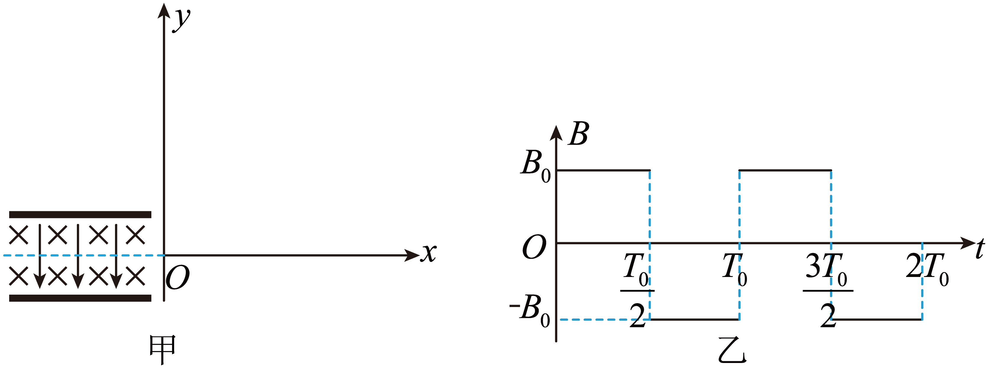
【答案】（1）$$\frac{U}{Bd}$$；（2）$$\frac{\text{5}π}{\text{3}B_{\text{0}}T_{\text{0}}}$$；（3）$$\left(\text{2+}\sqrt{\text{3}}\right)\frac{\text{3}UT_{\text{0}}}{\text{5}πBd}$$
【难度】0.4
【知识点】带电粒子在磁场中做圆周运动的相关计算
【详解】（1）粒子沿直线通过速度选择器，则洛伦兹力与电场力平衡，有
$$qvB\text{=}q\frac{U}{d}$$①
所以
$$v\text{=}\frac{U}{Bd}$$②
（2）满足条件的粒子的运动轨迹如图所示。
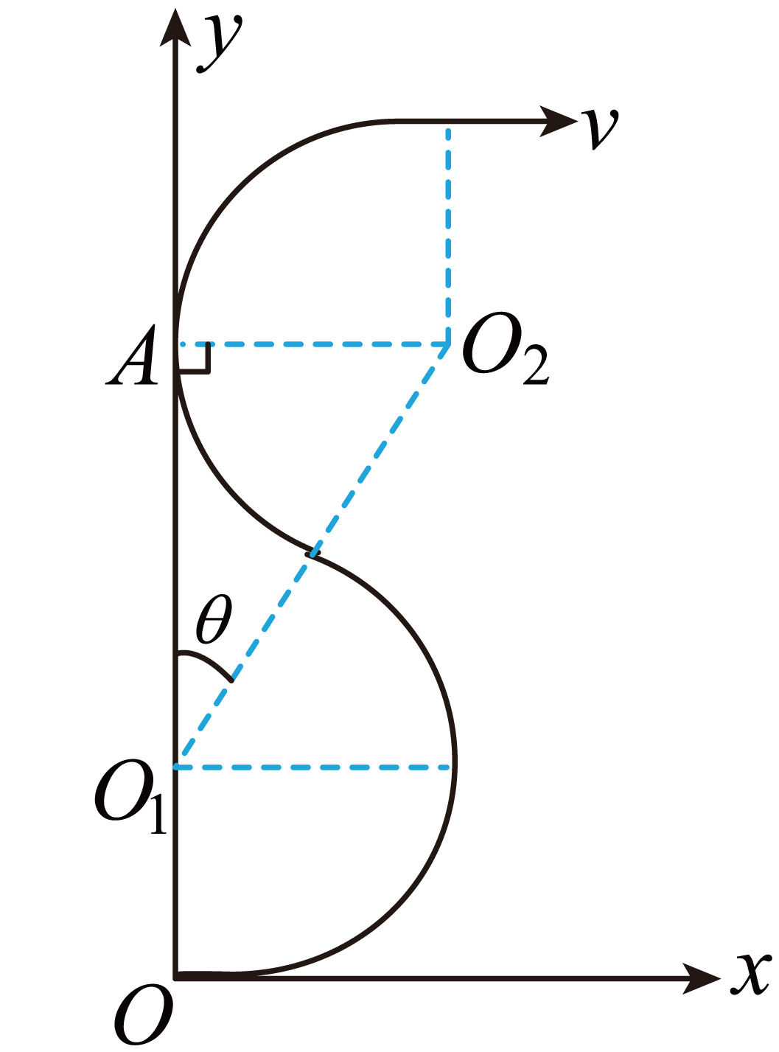
设粒子在磁场中运动半径为R，由几何关系得
$$\text{sin}θ\text{=}\frac{R}{\text{2}R}\text{=}\frac{\text{1}}{\text{2}}$$③
粒子运动的周期为T，有
$$\frac{π\text{−}θ}{π}T\text{=}T_{\text{0}}$$④
$$T\text{=}\frac{\text{2}πm}{qB_{\text{0}}}$$⑤
由③④⑤式解得
$$\frac{q}{m}\text{=}\frac{\text{5}π}{\text{3}B_{\text{0}}T_{\text{0}}}$$⑥
（3）粒子在磁场中有
$$qvB_{\text{0}}\text{=}m\frac{v^{\text{2}}}{R}$$⑦
由图可得
y＝2R+2Rcosθ ⑧
由②⑥⑦⑧式解得
$$y\text{=}\left(\text{2+}\sqrt{\text{3}}\right)\frac{\text{3}UT_{\text{0}}}{\text{5}πBd}$$
6．如图（a）所示，水平直线MN下方有竖直向上的匀强电场，现将一重力不计、比荷$$\frac{q}{m}\text{=1}{\text{0}}^{\text{6}}\text{C/kg}$$的正电荷置于电场中的O点由静止释放，经过时间$$\frac{π}{\text{15}}\text{×1}{\text{0}}^{\text{−5}}\text{s}$$以后，电荷以v₀＝1.5×10⁴m/s的速度通过MN进入其上方的均匀磁场，磁场与纸而垂直，磁感应强度B按图（b）所示规律周期性变化，图（b）中磁场以垂直纸面向外为正，以电荷第一次通过MN时为t＝0时刻。求：
（1）匀强电场的电场强度E；
（2）图（b）中$$t\text{=}\frac{\text{4}π}{\text{5}}\text{×1}{\text{0}}^{\text{−5}}\text{s}$$时刻电荷与O点的水平距离；
（3）如果在O点正右方43.5cm处有一垂直于MN的足够大的挡板，求电荷从O点出发运动到挡板的时间。
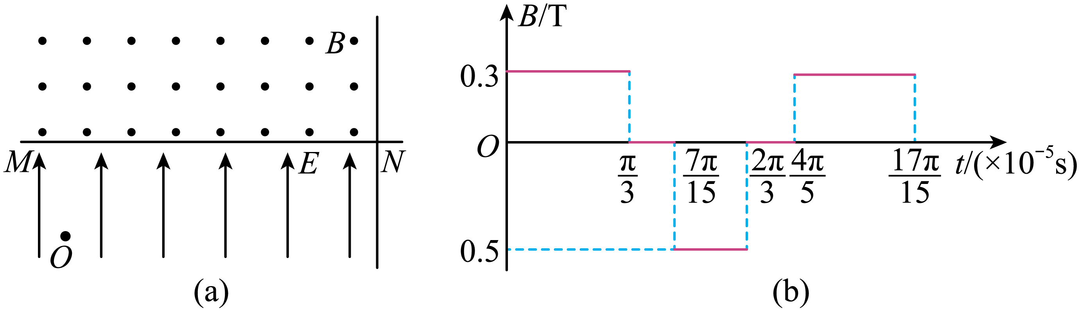
【答案】（1）7.2×10³N/C；（2）4cm；（3）$$\frac{\text{337}}{\text{45}}π\text{×}$$10^{﹣5}s
【难度】0.4
【知识点】粒子在电场和磁场中的往复运动
【详解】（1）电荷在电场中做匀加速直线运动，其在电场中加速运动的时间为$$t_{\text{1}}\text{=}\frac{π}{\text{15}}\text{×1}{\text{0}}^{\text{−5}}\text{s}$$，由匀变速直线运动规律得
$$v_{\text{0}}\text{=}at_{\text{1}}$$
由牛顿第二定律得
qE＝ma
代入数据解得
E=7.2×10³N/C
（2）粒子在磁场中做匀速圆周运动，洛伦兹力提供向心力
qv₀B＝m$$\frac{v_{\text{0}}^{\text{2}}}{r}$$
解得
$$r\text{=}\frac{mv_{\text{0}}^{}}{qB}$$
当磁场垂直纸面向外时，电荷运动的半径
$$r_{\text{1}}\text{=}\frac{mv_{\text{0}}}{qB_{\text{1}}}$$
做圆周运动的周期
$$T_{\text{1}}\text{=}\frac{\text{2}πr_{\text{1}}}{v_{\text{0}}}\text{=}\frac{\text{2}πm}{qB_{\text{1}}}$$
代入数据解得
r₁＝5cm
T₁$$\text{=}\frac{\text{2}π}{\text{3}}\text{×}$$10^{﹣5}s
同理可得，当磁场垂直纸面向里时，电荷圆周运动的半径为
r₂$$\text{=}\frac{mv_{\text{0}}}{qB_{\text{2}}}$$
代入数据解得
r₂＝3cm
做圆周运动的周期
T₂$$\text{=}\frac{\text{2}πm}{qB_{\text{2}}}$$
代入数据解得
T₂$$\text{=}\frac{\text{2}π}{\text{5}}\text{×}$$10^{﹣5}s
故电荷t＝0时刻开始做周期性运动，结合磁场的周期性可知运动轨迹如图所示
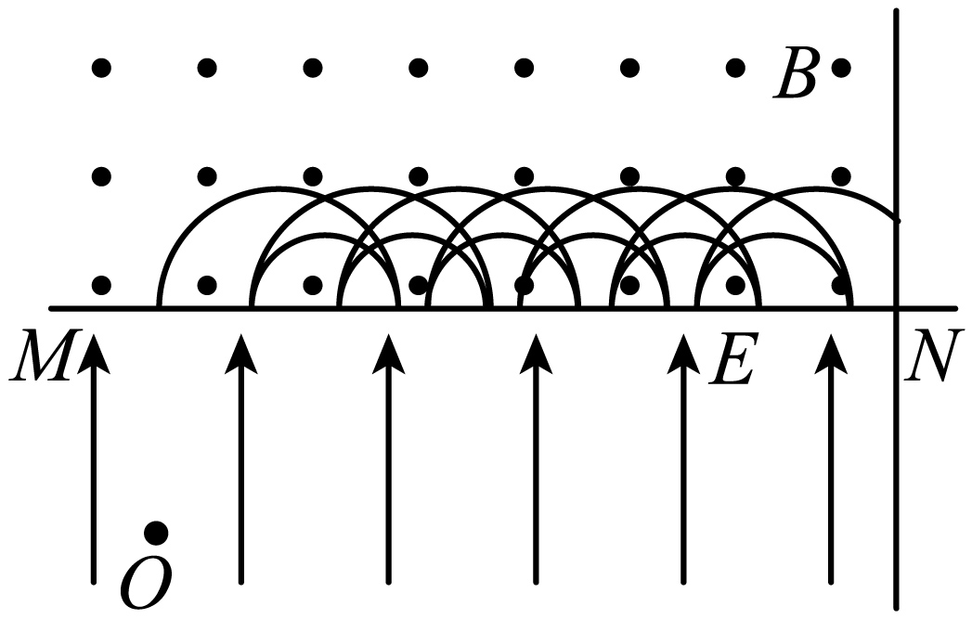
从电荷第一次通过MN开始其运动的周期为
T＝（$$\frac{π}{\text{15}}\text{×}$$4$$\text{+}\frac{\text{1}}{\text{2}}\text{×}\frac{\text{2}π}{\text{3}}\text{+}\frac{\text{1}}{\text{2}}\text{×}\frac{\text{2}π}{\text{5}}$$）×10⁻⁵s$$\text{=}\frac{\text{4}π}{\text{5}}\text{×}$$10⁻⁵s
所以t$$\text{=}\frac{\text{4}π}{\text{5}}\text{×1}{\text{0}}^{\text{−5}}$$s时刻粒子距离O点的水平距离为
Δd＝2(r₁-r₂)
代入数据解得
Δd＝4cm
（3）由第（2）的分析可知，每经过一个周期，粒子在水平方向向右前进4cm，根据电荷的运动情况可知，电荷到达挡板前运动的完整周期数为9个，即
s＝9Δd＝9×4cm＝36cm
则最的后7.5cm的距离如图所示
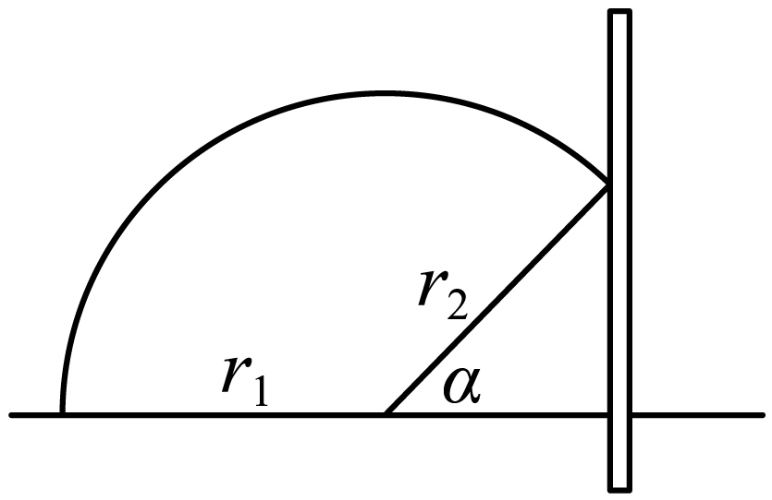
由几何关系可得
r₁+r₁cosα＝7.5cm
解得
cosα＝0.5
即
$$α\text{=6}{\text{0}}^{\text{o}}$$
故电荷运动的总时间
t_{总}＝t₁+9T$$\text{+}\frac{\text{1}}{\text{3}}$$T₁
代入数据解得
t_{总}$$\text{=}\frac{\text{337}}{\text{45}}π\text{×}$$10⁻⁵s
7．如图甲所示，以两虚线M、N为边界，中间存在平行纸面且与边界垂直的电场，M、N间电压U_{MN}的变化图像如图乙所示，电压的最大值为U₀、周期为T₀；M、N两侧为相同的匀强磁场区域I、II，磁场方向垂直纸面向里，磁感应强度均为B。t=0时，将一带正电的粒子从边界线M上的A处由静止释放，经电场加速后进入磁场，粒子在磁场中做圆周运动的周期也为T_{0。}两虚线M、N间宽度很小，粒子在其间的运动时间忽略不计，也不考虑粒子所受的重力。
（1）求该粒子的比荷$$\frac{q}{m}$$；
（2）求粒子第1次和第3次到达磁场区域I的左边界线N的两位置间的距离Δd；
（3）若粒子的质量增加为$$\frac{5}{4}$$倍，电荷量不变，t=0时，将其在A处由静止释放，求t=2T₀时粒子的速度。
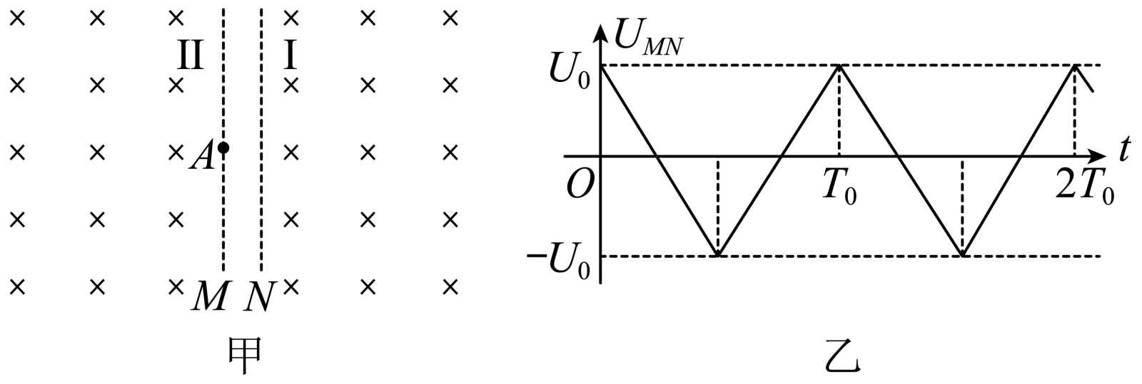
【答案】（1）$$\frac{q}{m}=\frac{2π}{BT_{0}}$$；（2）$$Δd=2(\sqrt{2}−1)\sqrt{\frac{T_{0}U_{0}}{Bπ}}$$；（3）$$v=\sqrt{\frac{16πU_{0}}{5BT_{0}}}$$
【难度】0.4
【知识点】粒子在电场和磁场中的往复运动
【详解】（1）粒子进入磁场后，据题意有$$T=T_{0}$$，由周期公式得
$$T_{0}=\frac{2πm}{qB}$$
解得
$$\frac{q}{m}=\frac{2π}{BT_{0}}$$
（2）由于不计粒子穿越MN间的时间，则可认为0时刻出发的粒子穿越MN的过程中电压始终为U₀，如下图所示
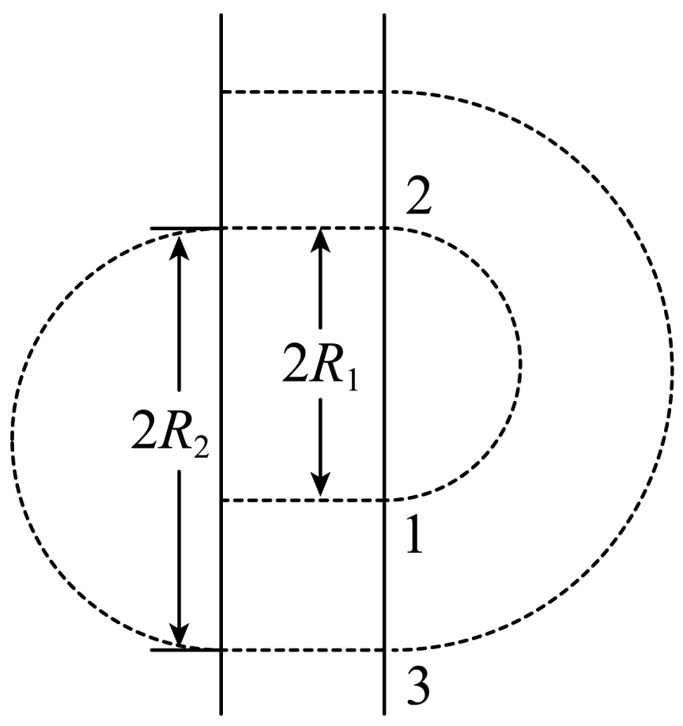
第一次加速后
$$qU_{0}=\frac{1}{2}mv_{1}^{2}−0$$
解得
$$v_{1}=\sqrt{\frac{2qU_{0}}{m}}$$
在I磁场区域中第一次做圆周运动，故有
$$qv_{1}B=m\frac{v_{1}^{2}}{R_{1}}$$
解得
$$R_{1}=\sqrt{\frac{T_{0}U_{0}}{Bπ}}$$
同理，之后在II磁场中圆周运动的半径为
$$R_{2}=\sqrt{2}R_{1}$$
粒子第1次和第3次到达磁场区域I的左边界限N的两位置间的距离为
$$Δd=2R_{2}−2R_{1}=2(\sqrt{2}−1)R_{1}$$
解得
$$Δd=2(\sqrt{2}−1)\sqrt{\frac{T_{0}U_{0}}{Bπ}}$$
（3）粒子的质量增加为$$\frac{5}{4}m$$，则
$$T'=\frac{2πm}{qB}⋅\frac{5}{4}=\frac{5}{4}T_{0}$$
每半个周期为
$$\frac{T'}{2}=\frac{5}{8}T_{0}$$
从0开始到$$2T_{0}$$为止的时间内，根据加速电压图像可知粒子进入电场的时刻分别为0，$$\frac{5}{8}T_{0}$$，$$\frac{10}{8}T_{0}$$，$$\frac{15}{8}T_{0}$$，且加速电压U_{MN}分别为$$U_{0}$$、$$−\frac{1}{2}U_{0}$$、0、$$\frac{1}{2}U_{0}$$，前两次为加速，最后一次为减速，由动能定理得
$$q(1+\frac{1}{2}+0−\frac{1}{2})U_{0}=\frac{1}{2}×\frac{5}{4}mv^{2}−0$$
解得
$$v=\sqrt{\frac{16πU_{0}}{5BT_{0}}}$$
8．如图甲所示，在xOy平面的第一象限内存在周期性变化的磁场，规定磁场垂直纸面向内的方向为正，磁感应强度B随时间t的变化规律如图乙所示。质量为m、电荷量为+q的粒子，在t=0时刻沿x轴正方向从坐标原点O射入磁场。图乙中T₀为未知量，不计粒子的重力（sin37°=0.6，cos37°=0.8）。
（1）若粒子射入磁场时的速度为v₀，求$$0\sim \frac{2}{5}T_{0}$$时间内粒子做匀速圆周运动的半径；
（2）若粒子恰好不能从Oy轴射出磁场，求磁感应强度变化的周期$$T_{0}$$；
（3）若使粒子能从坐标为（d，$$\sqrt{3}$$d）的D点平行于Ox轴射出，求射入磁场时速度大小。
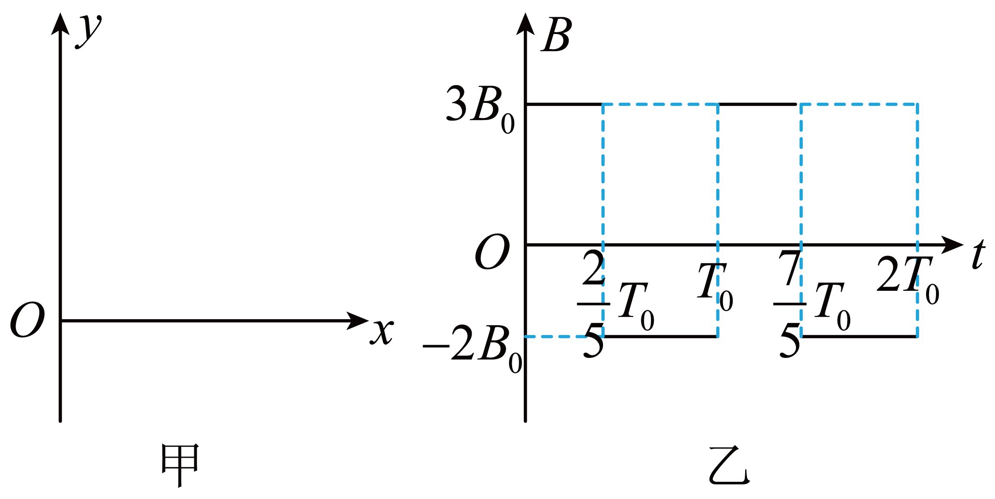
【答案】（1）$$\frac{mv_{0}}{3qB_{0}}$$；（2）$$\frac{143πm}{216B_{0}q}$$；（3）$$\frac{4\sqrt{3}B_{0}qd}{5nm}(n=1,2,3⋯)$$
【难度】0.4
【知识点】带电粒子在交变磁场中的运动
【详解】（1）根据洛伦兹力提供向心力得
$$qv_{0}⋅3B_{0}=m\frac{v_{0}^{2}}{r_{1}}$$
解得
$$r_{1}=\frac{mv_{0}}{3qB_{0}}$$
（2）要使粒子恰好不从$$y$$轴射出，轨迹如图
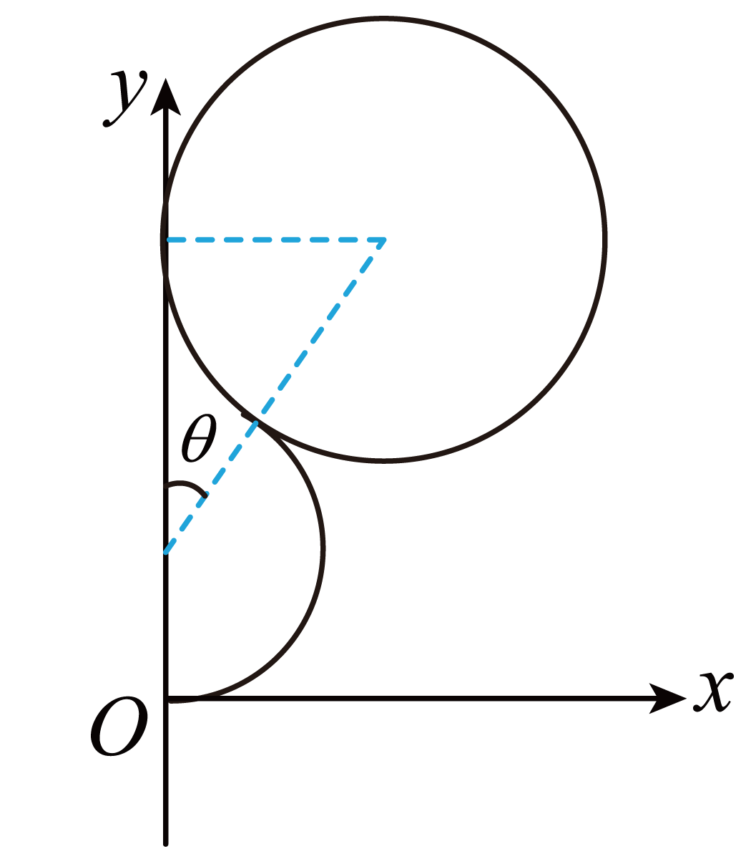
在前$$\frac{2}{5}T_{.0}$$内的运动半径为
$$r=\frac{mv_{0}}{3qB_{0}}$$
在后$$\frac{3}{5}T_{.0}$$内的运动半径
$$r_{2}=\frac{mv_{0}}{2qB_{0}}$$
由几何关系知
$$sinθ=\frac{r_{2}}{r_{1}+r_{2}}=0.6$$
解得
$$θ=37°$$ $$0\sim \frac{2}{5}T_{0}$$粒子做圆周运动的周期
$$T=\frac{2πm}{3qB_{0}}$$
则
$$\frac{180°−37°}{360°}=\frac{2}{5}T_{0}$$
解得磁感应强度变化周期
$$T_{0}=\frac{143πm}{216B_{0}q}$$
（3）要想使粒子经过$$D$$点且平行$$Ox$$轴射出，则粒子只能从$$nT_{0}$$时刻经过$$D$$点，（其中$$n=1,2,3⋯$$），则轨迹如图
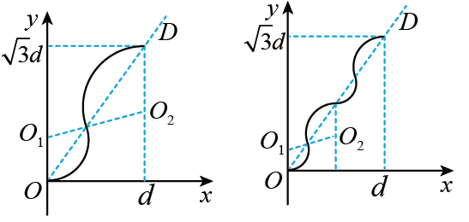
设粒子射入磁场的速度为$$v$$，由（2）可得
$$r_{2}=\frac{3}{2}r_{1}$$
由几何关系可知
$$n(2r_{1}cos30°+2r_{2}cos30°)=2d$$
又
$$qv⋅3B_{0}=m\frac{v^{2}}{r_{1}}$$
解得
$$v=\frac{4\sqrt{3}B_{0}qd}{5nm}(n=1,2,3⋯)$$
9．如图甲所示，在$$xOy$$平面的第一象限内（含$$x$$轴和$$y$$轴的正半轴）存在周期性变化的磁场，规定垂直纸面向内的方向为正，磁感应强度$$B$$随时间$$t$$的变化规律如图乙所示。某质量为$$m$$、电荷量为$$+q$$的粒子，在$$t=0$$时刻沿$$x$$轴正方向从坐标原点$$O$$射入磁场。图乙中$$T_{0}$$为未知量．已知$$B_{0}=k\frac{πm}{q}$$，$$sin37°=0.6$$，$$cos37°=0.8$$。求：
（1）$$0\sim \frac{2}{5}T_{0}$$时间内粒子做匀速圆周运动的角速度$$ω$$；
（2）若粒子不能从$$y$$轴正半轴射出磁场，磁感应强度变化周期的最大值$$T_{0\text{m}}$$；
（3）若粒子能沿$$x$$轴正方向通过坐标为（$$3d$$，$$4d$$）的$$D$$点，其射入磁场时速率$$v$$。
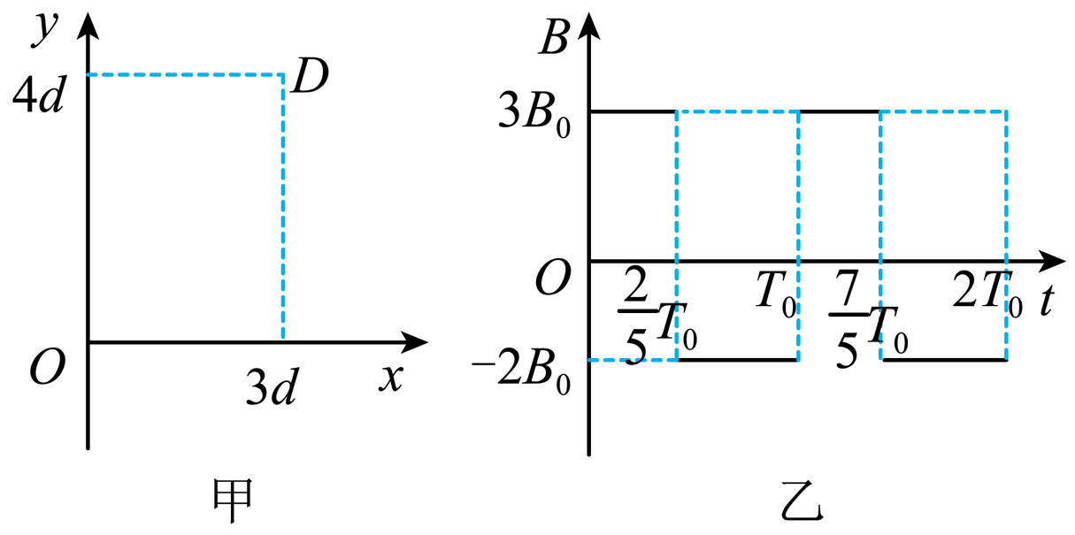
【答案】（1）$$3kπ$$；（2）$$\frac{143}{216k}$$；（3）$$\frac{15kπd}{4n}$$（$$n=1$$，$$2$$，$$3⋯$$）
【难度】0.65
【知识点】带电粒子在交变磁场中的运动
【详解】（1）设粒子进入磁场的速度为$$v_{0}$$，根据洛伦兹力提供向心力可得
$$qv_{0}⋅3B_{0}=m\frac{v_{0}^{2}}{r}$$
解得轨道半径为
$$r=\frac{mv_{0}}{q⋅3B_{0}}$$
则粒子做匀速圆周运动的角速度为
$$ω=\frac{v_{0}}{r}=\frac{3B_{0}q}{m}=\frac{3k\frac{πm}{q}q}{m}=3kπ$$
（2）要使得粒子不从$$y$$轴射出，则轨迹如图1所示
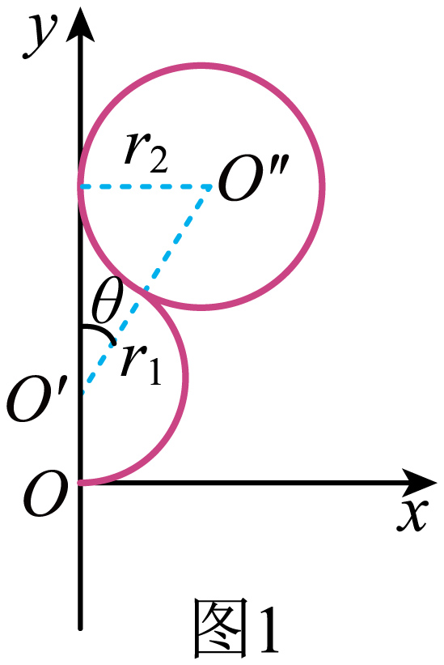
在前$$\frac{2}{5}T_{0}$$内的运动半径为
$$r_{1}=\frac{mv}{q⋅3B_{0}}$$
在后$$\frac{3}{5}T_{0}$$内的运动半径为
$$r_{2}=\frac{mv}{q⋅2B_{0}}$$
可得
$$3r_{1}=2r_{2}$$
由几何关系可知
$$sinθ=\frac{r_{2}}{r_{1}+r_{2}}$$
联立解得
$$θ=37°$$
粒子做圆周运动的周期为
$$T=\frac{2π}{ω}=\frac{2π}{3kπ}=\frac{2}{3k}$$
则在$$0\sim \frac{2}{5}T_{0}$$运时间内有
$$\frac{180°−37°}{360°}T=\frac{2}{5}T_{\text{0m}}$$
解得磁感应强度变化周期的最大值为
$$T_{\text{0m}}=\frac{143}{216k}$$
（3）使粒子经过$$D$$点且平行$$x$$轴射出，在$$T_{0}$$时刻达到$$D$$点的轨迹如图2所示
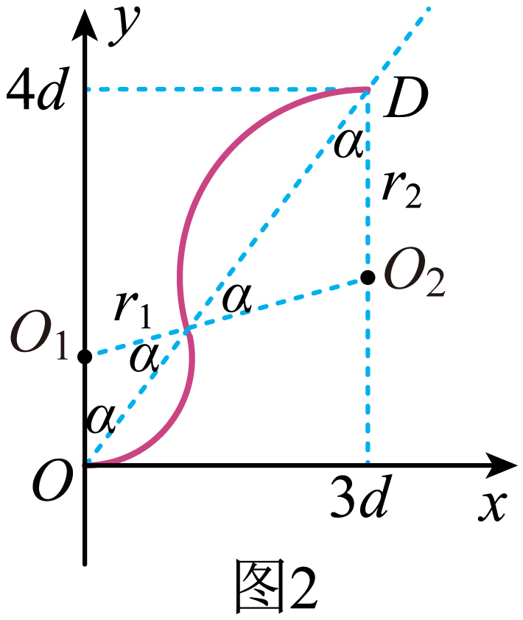
由几何关系可得
$$tanα=\frac{3d}{4d}=\frac{3}{4}$$
可得
$$α=37°$$
根据周期性，在$$nT_{0}$$时刻达到$$D$$点可满足题意，由几何关系可得
$$n(2r_{1}cos37°+2r_{2}cos37°)=\sqrt{{(3d)}^{2}+{(4d)}^{2}}=5d$$（$$n=1$$，$$2$$，$$3⋯$$）
又有
$$3r_{1}=2r_{2}$$
根据洛伦兹力提供向心力可得
$$qv⋅3B_{0}=m\frac{v^{2}}{r_{1}}$$
联立解得
$$v=\frac{15kπd}{4n}$$（$$n=1$$，$$2$$，$$3⋯$$）

